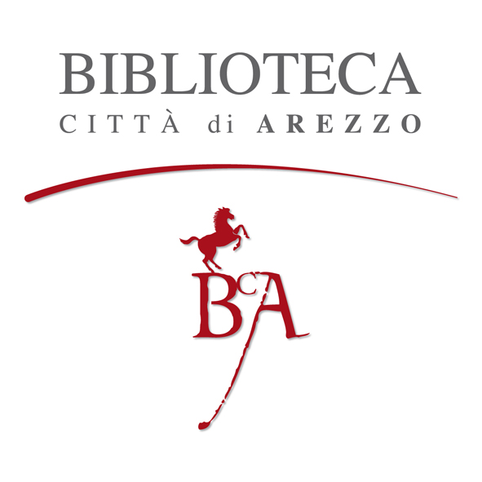

PRESTITO DI CLASSE
Scuola: Scuola Guido Monaco – Castel Focognano
Insegnante responsabile: Maura Perez
N. libri presi in prestito: 47
Data: 20/01/2014
Durata prestito: 20/04/2014
N. protocollo:
TITOLO | COLLOCAZIONE | N. INVENTARIO
La principessa numero due | BI ROM 42 | 237583
Ti piace la tua faccia? | BI ROM 172 | 239172
Sono nato così | BI ROM 257 | 247656
L’Africa in città | BI ROM 162 | 238417
Gli occhiali di Paola | BI ROM 111 | 234831
Nic e la Nonna | BI SCT 72 | 248711
La tribù dei variopinti | RG ROM 181 | 226838
Cuore di ciccia | RG ROM 148 | 234438
Vita di PI | RG AVV 189 | 247960
Sei bambini d’appartamento | RG ROM 504 | 248332
Fratelli | RG ROM 459 | 247796
L’Unico e insuperabile IVAN | RG ROM 511 | 248413
Amici per sempre | RG ROM 159 | 234567
Ernest e Celestine | RG ROM 559 | 253216
Il grande cavallo blu | RG ROM 525 | 248514
In una notte di temporale | BI ROM 291 | 248601
Questa non è una baby-sitter? | BI ROM 290 | 248585
Oh, che uovo! | BI RAC 167 | 234292
Piccolo blu e piccolo giallo | BI RAC 131 | 225561
L’albero della vita | BI RAC 434 | 253273
Non voglio più essere tua amica | BI RAC 158 | 233831
Orecchie di farfalla | Bi RAC 138 | 234195
Piselli e farfalline | BI SCN 50 | 234757
Una famiglia perfetta | BI SCT49 | 239244
Sentimenti a scuola | EDU 155 CAS | 226628
Discordie in gioco | EDU 371DIS | 242034
Io più te fa noi | EDU 155 PEI | 253161
Il bullo citrullo | EDU 371 PEB | 253162
Il domatore del vento | EDU155 PED | 253080
Siamo speciali | EDU 371 VIS | 238297
Favole di pace | EDU 370 LOF | 226556
Che forza papà | BI SCT 64 | 248566
Di mamma ce n’è una sola | BI SCT 54 | 242543
Mamma di pancia e mamma di cuore | BI SCT 33 | 234749
L’insieme fa la forza | BI SCT 68 | 248879
Nei panni di Zaff | BI SCT 36 | 234758
Amorgioco | BI SCT 58 | 242637
Io sono una bambina | BI SCN 17 | 233681
Piccolo uovo | BI RAC 392 | 248605
Il canguro ce l’ha la mamma? | BI RAC 395 | 248613
Evelina | BI RAC 367 | 248387
Che cos’è un bambino | BI SCT 25 | 234286
L’unione fa la forza | BI RAC 408 | 248738
Emozioni in gioco | EDU 370 PIE | 248732
Testa bollata | EDU 370ANT | 242047
Siamo seri! | EDU 152 TES | 234926
L’ABC delle mie emozioni | EDU 158 DIA | 248733

